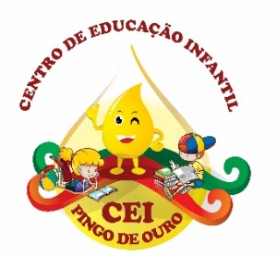
CENTRO DE EDUCAÇÃO INFANTIL “PINGO DE OURO”
CAMPINA DA ALEGRIA / VARGEM BONITA SC
RUA CEREJEIRA S/N FONE: 49-3456-13-67
EMAIL – ceipingodeouro@yahoo.com
PROFESSORA: ELISANDRA CARVALHO DA SILVA
ALUNO:
SEMANA: 3 A 6 /11/ 2020.

OLÁ MEUS PEQUENOS, BOM DIA FAMÍLIA TUDO BEM COM VOCÊS
? ESPERO QUE TODOS ESTEJAM MUITO BEM!
AQUI ESTÃO AS ATIVIDADES PARA QUE VOCÊS REALIZEM DURANTE ESTA SEMANA.
REALIZAR AS ATVIVIDADES COM SEU FILHO(A) É MUITO IMPORTANTE. ASSIM, COM CERTEZA SE SENTIRÁ VALORIZADO(A), POIS SEUS PAIS ESTÃO TIRANDO UM TEMPO DE SUAS ATIVIDADES DIÁRIAS PARA REALIZAR COM ELE AS ATIVIDADES DA ESCOLA.
PAI E MÃE LEMBREM QUE SEU FILHO PRECISA DE SUA AJUDA PARA REALIZAREM AS ATIVIDADES, NÃO DEIXEM QUE FAÇAM DE QUALQUER JEITO E COM PREÇA, MOSTREM QUE É IMPORTANTE FAZER AS ATIVIDADES COM CALMA, COM TEMPO PARA QUE SAIM BEM FEITAS E REALMENTE APRENDAM.
CONTO COM VOCÊS!!!
LEMBREM DE REGISTRAR AS ATIVIDADES PRONTAS E MANDAR PARA A PROFESSORA.
LEMBRE DE ESCREVER SEU NOME EM CADA FOLHA DE ATIVIDADE.

ATIVIDADE 1
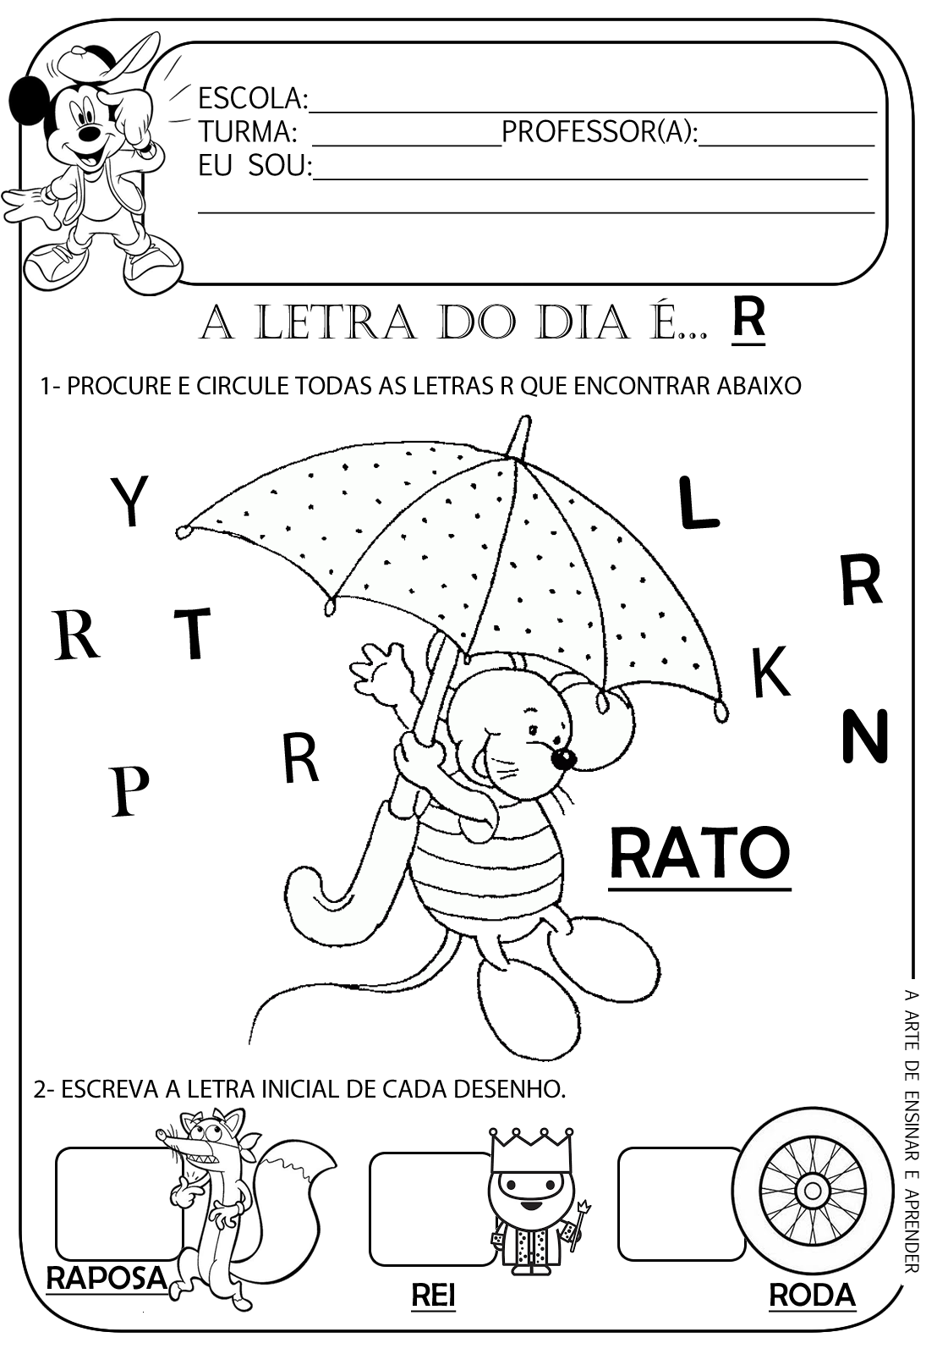

ATIVIDADE 2
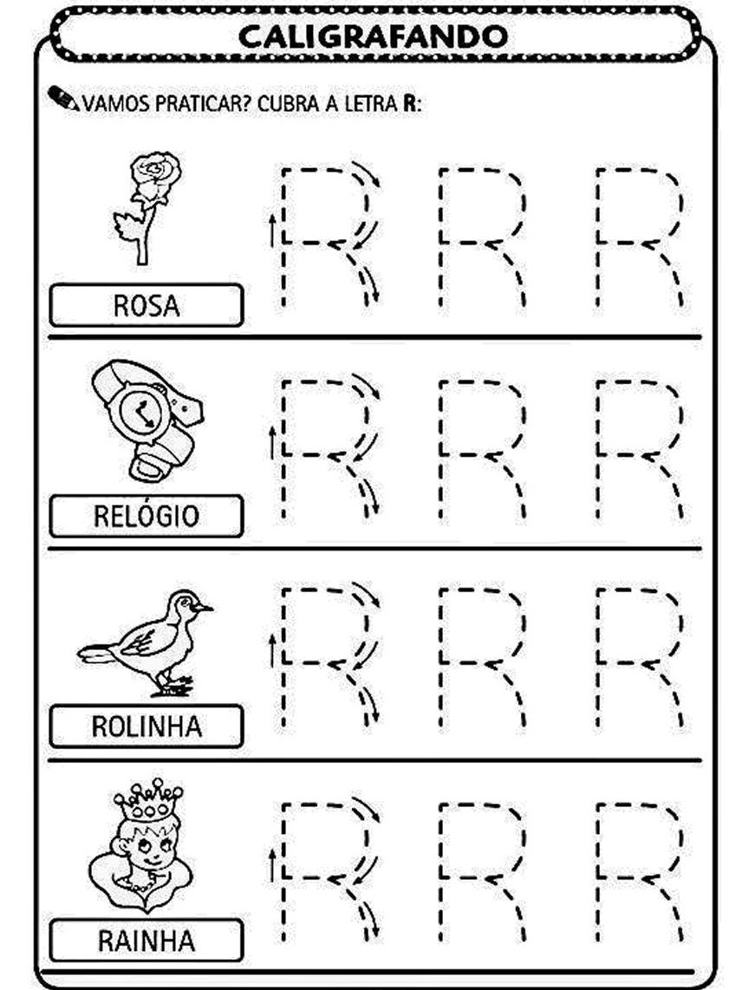

ATIVIDADE 3
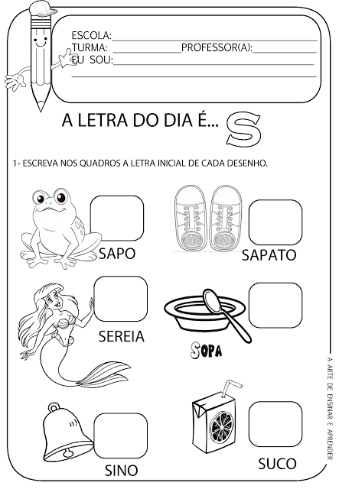

ATIVIDADE 4
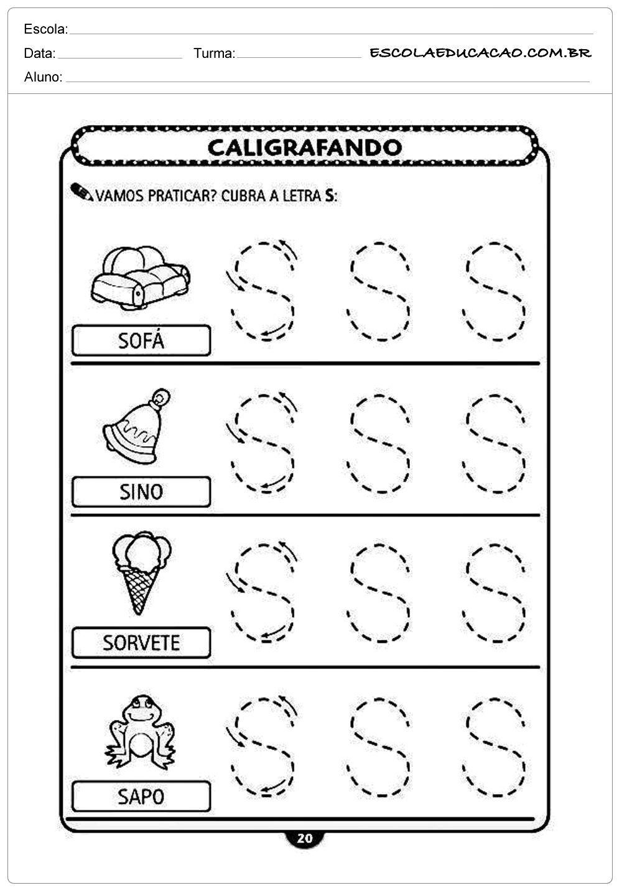
ATIVIDADE 5
AGORA VAMOS APRENDER A LETRA T.
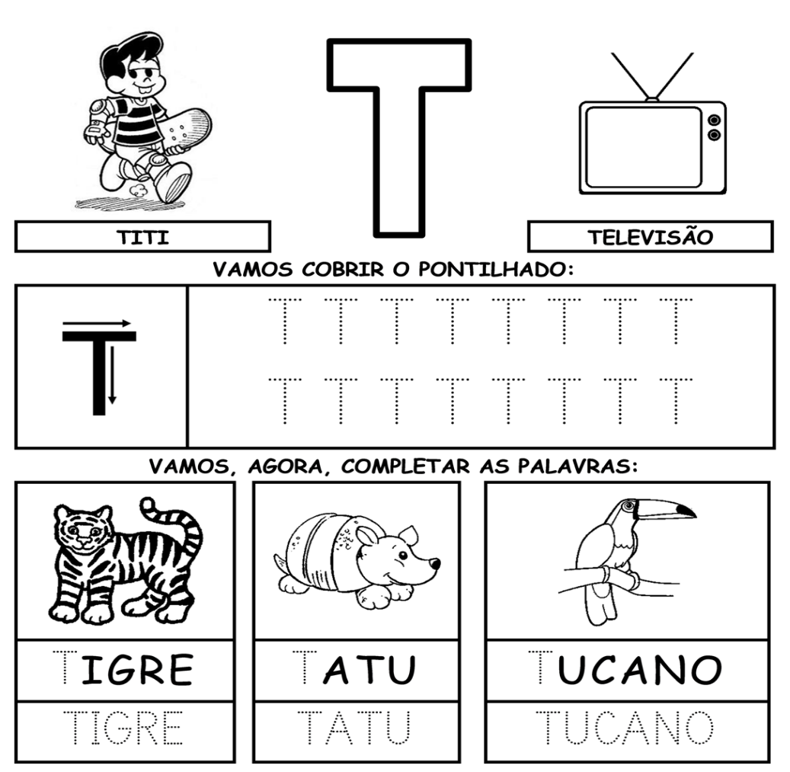
PINTE AS FICHAS ONDE AS PALAVRAS COMEÇAM COM A LETRA T.
6 - PARA FINALIZARMOS AS ATIVIDADES DA SEMANA VOCÊ IRÁ RECORTAR DE REVEISTAS OU LIVROS DE RECORTE AS LETRAS QUE APRENDEMOS ESSA SEMANA E COLAR NO CADERNO.
7- DEPOIS PODE TREINAR AS LETRAS EM SEU CADERNO.

QUALQUER DÚVIDA É SÓ ME CHAMAR, ESTAREI À DISPOSIÇÃO.
ABRAÇOS DA PROFESSORA ELISANDRA. UMA ÓTIMA E ABENÇOADA SEMANA A TODOS!

